ОТВЕТСТВЕННОСТЬ  административная  Невыполнение обязанности о представлении информации о конфликте интересов при осуществлении медицинской деятельности образует состав административного правонарушения, предусмотренного ст.6.29 Кодекса РФ об административных правонарушениях  административный штраф:  на медицинского работника  от 3-х до 5-ти тысяч рублей  на руководителя медицинской  организации от 5-ти до 10-ти  тысяч рублей  при повторном совершении от 10-ти  до 20-ти тысяч рублейлибо  дисквалификация на 6 месяцев  уголовная  »»ст.285 УК РФ (злоупотребление должностными полномочиями) - до 10- лет лишения свободы  »» ст.286 УК РФ (превышение должностных полномочий)- до 10-ти лет лишения свободы  »» ст.290 УК РФ (получение взятки)-до 15- лет лишения свободы со штрафом  »»ст. 292 УК РФ (служебный подлог)-до 4-х лет лишения свободы |  | УСТЬ-ДЖЕГУТИНСКАЯ МЕЖРАЙОННАЯ ПРОКУРАТУРА  КОРРУПЦИЯ  В ЗДРАВООХРАНЕНИИ  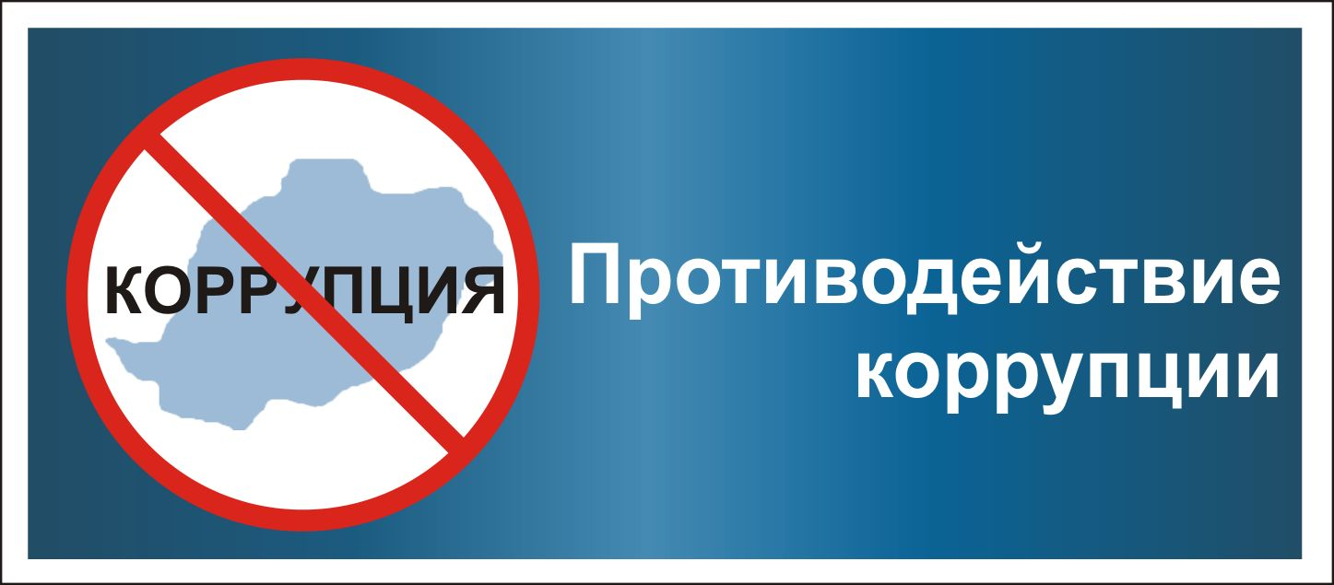
Федеральный закон от 25.12.2008 № 273-ФЗ «О противодействии коррупции»  Коррупция это - злоупотребление служебным положением, дача взятки, получение взятки, злоупотребление полномочиями, коммерческий подкуп либо иное незаконное использование физическим лицом своего должностного положения вопреки законным интересам общества и государства в целях получения выгоды в виде денег, ценностей, иного имущества или услуг имущественного характера, иных имущественных прав для себя или для третьих лиц либо незаконное предоставление такой выгоды указанному лицу другими физическими лицами;  - совершение перечисленных действий от имени или в интересах юридического лица.  Самыми распространенными видами  «взяток» в здравоохранении являются взятки:  - за получение листка временной нетрудоспособности и разнообразных справок;  - за качественное проведение операции пациенту (т.е. не «как всем», а с индивидуальным подходом);  - за подтверждение либо сокрытие тех, или иных медицинских фактов;  - за выписку «нужного» рецепта;  - за искажение истинной причины смерти;  - за досрочную выписку пациента из больницы либо, наоборот, за продление нахождения пациента в больнице. | 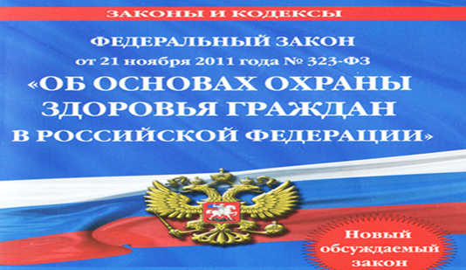  ст.74 Федерального закона №323-ФЗ  Медицинские работники, руководители медицинских организаций  не вправе:  - заключать с компанией, представителем компании соглашения о назначении или рекомендации пациентам лекарственных препаратов, медицинских изделий;  - получать от компании и их представителей медицинские изделия для вручения пациентам;  - предоставлять при назначении курса лечения пациенту недостоверную и (или) неполную информацию об используемых лекарственных препаратах, о медицинских изделиях, в том числе скрывать сведения о наличии в обращении аналогичных лекарственных препаратов, медицинских изделий;  - выдавать рецепты на лекарственные препараты, медицинские изделия на бланках, содержащих информацию рекламного характера, а также на рецептурных бланках, на которых заранее напечатано наименование лекарственного препарата, медицинского изделия образцы лекарственных препаратов. | КОНФЛИКТ ИНТЕРЕСОВ  В СФЕРЕ ЗДРАВООХРАНЕНИЯ  ст. 75 Федерального закона №323-ФЗ  Конфликт интересов - ситуация, при которой у медицинского работника при осуществлении ими профессиональной деятельности возникает личная заинтересованность в получении лично либо через представителя компании материальной выгоды или иного преимущества, которое влияет или может повлиять на надлежащее исполнение ими профессиональных обязанностей, вследствие противоречия между личной заинтересованностью указанных лиц и интересами пациентов.  В случае возникновения конфликта интересов медицинский работник обязан проинформировать об этом в письменной форме руководителя медицинской организации, в которой он работает.  Руководитель медицинской организации в семидневный срок со дня, когда ему стало известно о конфликте интересов, обязан в письменной форме уведомить об этом уполномоченный Правительством Российской Федерации федеральный орган исполнительной власти (министерство здравоохранения)

